WebApi服务模拟工具

1. 配置说明

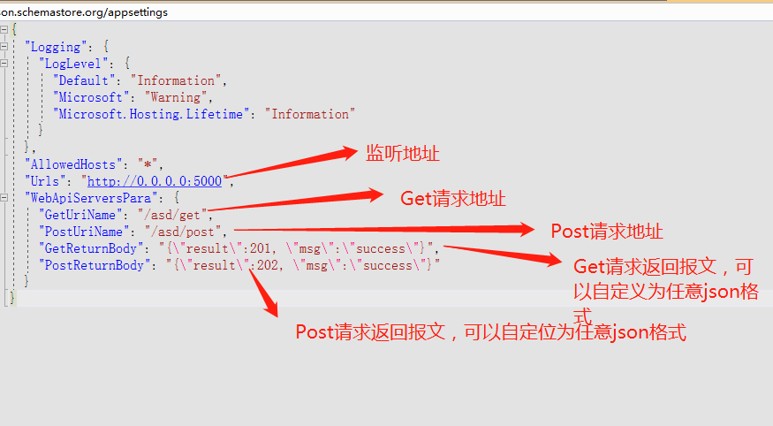

上述Get请求地址及Post请求地址可以进行任意配置，最大长度为5个path（/path1/path2为两个path）

例如, 上述配置访问及响应如下

1. Get请求地址

<http://localhost:5000/asd/get>

1. Get响应报文

{"result":201, "msg":"success"}

1. Post请求地址

<http://localhost:5000/asd/post>

1. Post响应报文

{"result":202, "msg":"success"}

注:

只支持 Content-Type = application/json 格式报文解析

运行WebApiServer.exe